Лабораторная работа №3

Часть 1 Исследование методов измерений по топографическим картам. Исследование инструментальных методов получения координатных данных.

Цель работы
− закрепить знания о системах координат (плоских прямоугольных, географических);
− исследовать инструментальные методы получения координатных данных.

Ход работы
Задание 1
Номера в таблице соответствуют номерам без скобочек на рисунке 3.1
№ | Название | Географические координаты | Прямоугольные координаты
№ | Название | Географические координаты | Полные | Сокращенные
1 | Октябрьское | 34°55’20’’ вд  45°17’40’’ сш | X=5030600  Y=6650600 | 30600  50600
2 | Алмазное | 34°50’40’’ вд  45°18’50’’ сш | X=5029300  Y=6644500 | 29300  44500
3 | Советский | 34°56’10’’ вд  45°19’00’’ сш | X=5025800  Y=6651800 | 25800  51800
4 | Раздольное | 34°51’30’’ вд  45°19’10’’ сш | X=5026300  Y=6645700 | 26300  45700
5 | Чернозёмное | 34°50’10’’ вд  45°16’40’’ сш | X=5032500  Y=6643800 | 32500  43800
6 | Ермолаевка | 34°56’50’’ вд  45°15’00’’ сш | X=5033200  Y=6652600 | 33200  52600
7 | Некрасовка | 34°58’50’’ вд  45°14’30’’ сш | X=5036100  Y=6654900 | 36100  54900
8 | Родники | 34°51’10’’ вд  45°13’50’’ сш | X=5038400  Y=6644800 | 38400  44800
9 | Барсово | 34°55’10’’ вд  45°12’50’’ сш | X=5040400  Y=6650400 | 40400  50400
10 | Новоивановка | 34°48’40’’ вд  45°14’50’’ сш | X=5036600  Y=6641500 | 36600  41500
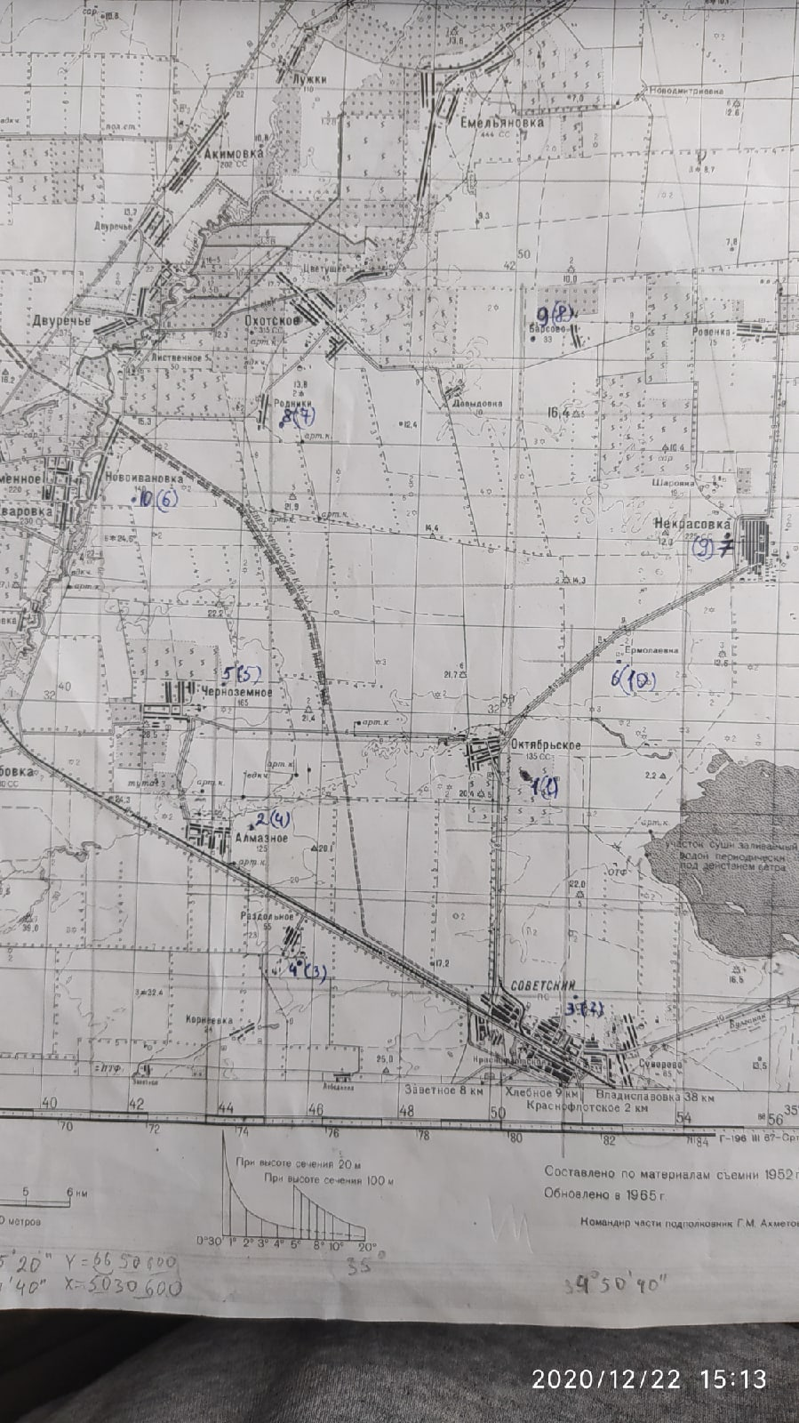
Рисунок 3.1 – Карта к заданию 1
Задание 2
Точки на карте обозначены карандашом и стрелками
Номер  Варианта | Номер карты | т. 1 | т. 2 | т. 3 | т. 4 | т. 5
29 | 9 | 51°13´35´´ 31°19´55´´ | 51°19´45´´ 31°23´55´´ | 51°12´25´´ 31°21´50´´ | 51°19´30´´ 31°19´55´´ | 51°12´50´´ 31°20´35´´

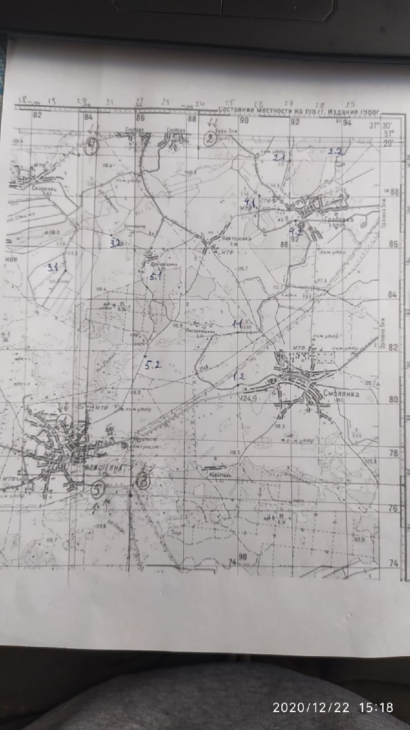
Рисунок 3.2 – Карта к заданию 2

Выводы
В ходе выполнения лабораторной работы были исследованы инструментальные методы получения координатных данных, а также закреплены знания о системах координат (плоских прямоугольных, географических);

